# 大型机器人信息系统软件说明书

目录

一、软件主要功能 2

二、软件界面概况 2

三、软件界面详解 3

3.1 状态信息栏 3

3.2 窗口切换栏 3

3.3 子窗体界面 4

3.3.1标签打印配置子窗体 4

3.3.2视觉定位系统 5

3.3.3历史记录查询 5

3.3.4喷号标签信息 6

3.4 日志帮助栏 7

四、信息系统软件异常处理 7

## 一、软件主要功能

信息系统软件（信息系统）主要用于与大型线MES系统对接为机器人提供正确的工作数据，并对机器人产生的数据向MES系统进行反馈，作为MES与机器人之间的数据中转、处理中心。

对于MES，信息系统通过心跳与MES建立长期稳定的连接，信息系统在接收MES心跳后会更新自身系统时间；信息系统接收MES提供的钢材的标签信息，并将其展示在软件界面上；信息系统会主动向MES反馈机器人的工作情况；所有的信息交互皆为闭环应答，安全性可靠性较高。该部分功能通过AnB_CoreAlgorithmMES服务实现。

对于机器人，信息系统兼顾控制打印机、喷码机两个主要设备发送信息；信息系统在收到请求信息信号后会向机器人发送正确的工作数据；在收到打印请求之后，会生成正确的标签信息并发送给打印机；在收到请求喷码信息后，会生成正确的喷码信息并发送给喷码机。所有设备的工作情况都会对机器人进行汇报，闭环信息，安全可靠。该部分通过AnB_CoreAlgorithm服务实现。

## 二、软件界面概况

软件界面共分为四个部分，最上端状态栏①、最左侧窗口切换栏②、中间为当前子窗口界面③、最下方为日志栏④。总界面如下图一软件界面所示。

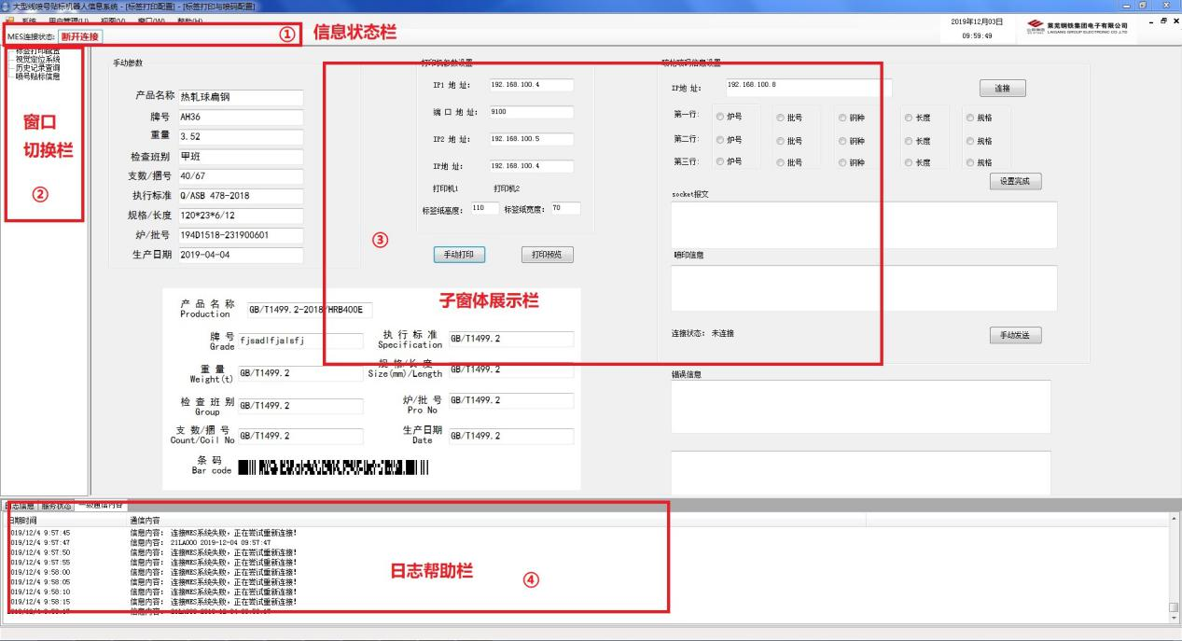

图一 软件界面

## 三、软件界面详解

### 3.1 状态信息栏

状态信息栏，主要用于展示与MES系统的当前网络状态，如果与网络正常连接时会显示为绿色“连接”字符，当断开时显示为红色的“断开连接”。MES系统网络为自动连接模式，只要网络畅通机器人信息系统软件会自动进行连接，断网后回复网络时也会自动重新连接，如下图二状态信息栏。

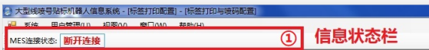

图二 状态信息栏

### 3.2 窗口切换栏

窗口切换栏中共有五个子窗体，分别是标签打印配置、视觉定位系统、历史记录查询、喷号标签信息四个子窗体，通过双击这四个字符可以打开四个子窗体界面，窗体切换栏如下图三所示。

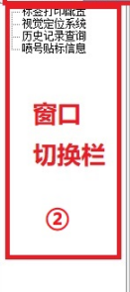

图三 窗体切换栏

## 3.3 子窗体界面

### 3.3.1标签打印配置子窗体

标签打印界面分为两部分，左侧部分用于打印机信息的配置，右侧部分用于喷枪的信息的设置。

在“手动参数”栏，可以设置标签信息，用于手动打印单张定制标签，在“打印机参数配置”界面可以设定两台打印机的IP地址和端口信息，主要用于信息的调试。点击手动打印的按钮，可以用当前打印机打印一张当前人工填写信息的标签。

在“喷枪喷码信息设置”部分，可以设定当前喷码机的IP地址，用于测试，通过点击第一行、第二行、第三行中的炉号、批号、钢种、长度、规格，点击设置完成就固化喷码信息，操作人员可以根据需要喷码的行数选择不同的组合信息，三行中不可选则同样的信息，三行信息为互斥选择。例如：当选择第一行中的炉号、批号，第二行中的钢种，第三行中的规格时，喷码机会喷码两次，总共喷印三行信息。通过手动发送按钮可以查看当前设置发送数据的格式。

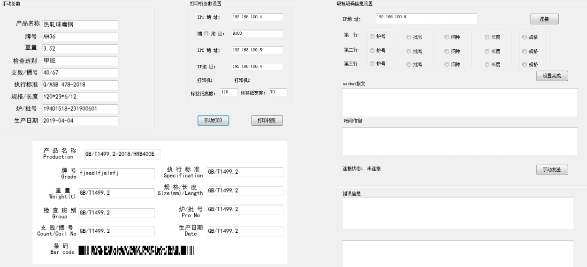

图四 标签打印配置子窗体

### 3.3.2视觉定位系统

通过视觉定位系统界面可以查看视觉工作情况，判断出当前钢种类别，可以查看对机器人坐标的引导情况。

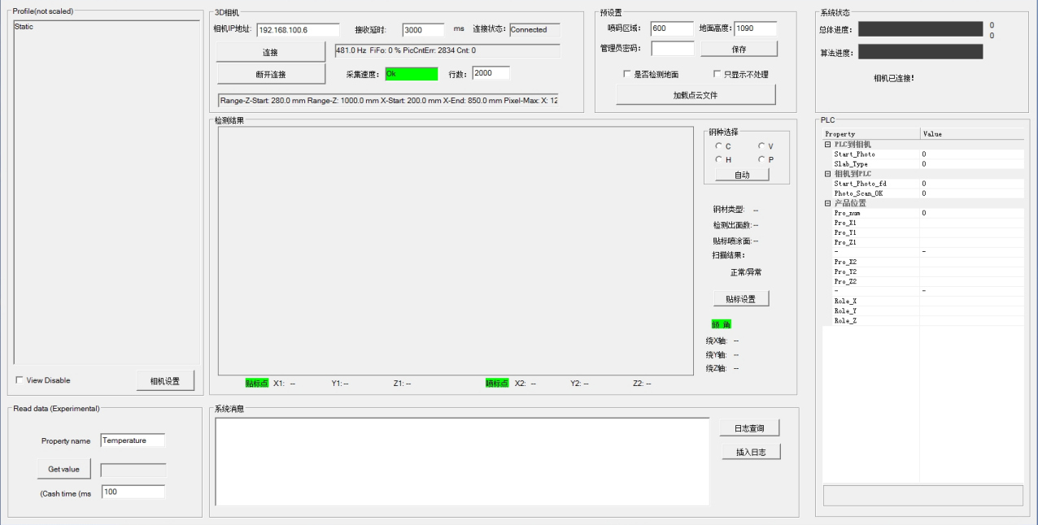

图五 视觉子窗体

### 3.3.3历史记录查询

通过历史记录创建查询时间范围中，选择开始时间和结束时间，点击查询即可查看选择时间段内的历史信息。

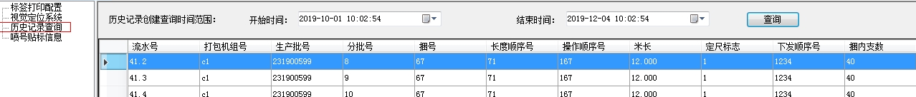

图六 历史记录查询

### 3.3.4喷号标签信息

通过喷号标签信息子窗口可以对机器人的工作队列进行增、删、查、改，该界面是操作人员经常使用的界面。通过鼠标右键可以弹出对数据进行操作的菜单栏。

该菜单栏包括删除数据行、更新数据行、插入数据行、复制选中数据行、粘贴数据、停止（开始）自动刷新、手动（自动）数据7种数据操作方式。

删除数据需要先通过鼠标左键选中数据，然后点击删除选中行，即可删除选中数据，可进行一条或多条数据删除；

更新数据用于数据修改，左键双击要修改的数据进入编辑界面，修改后按回车健确定修改，最后点击更新数据完成更新数据；

插入数据时，可以须在最底部空白数据行键入数据，或通过右键的复制数据和粘贴数据快速插入数据，插入数据的流水号需要唯一且数值要在你要插入的正确位置，生产批号、分批号、捆号、长度顺序号、操作序号按需修改。例如，复制流水号为79的数据，插入到79与80之间，首先选中79号数据，右键复制选中行，到最底部空白处，粘贴数据，修改流水号为79.1，修改对应的生产批号等数据，右键插入数据，弹出插入数据成功；

通过停止自动数据可以暂停自动刷新，方便修改数据，再次进行点击会进入自动刷新数据；

通过点击手动数据，在要开始自动数据的位置处点击，会转到自动模式，此时会开启与MES自动数据。如图六喷号标签信息子窗体所示。

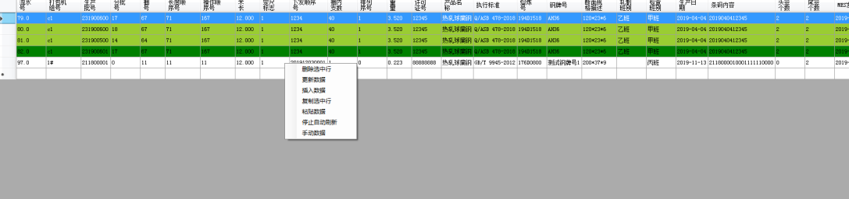

图七 喷号标签信息子窗体

### 3.4 日志帮助栏

日志帮助栏共有三部分组成，分别是日志信息、服务状态、一级通信三部分。其中日志信息主要用展示对第一章节中两个服务的操作日志的记录；服务状态可以通过右键对服务进行启动、停止、重新启动等基本操作；一级通信主要展示所有的信息LOG，包括与机器人和MES的所有信息往来，该部分展示所有通信内容的最近100条。

## 四、信息系统软件异常处理

软件异常关闭重启时，需要等待五分钟左右时间，方可重启，也可以通过“任务管理器”找到相应的后台进程“AnBRobotSystem”查杀后重启，若还不能启动，打开“系统服务”找到，AnB_CoreAlgorithm和AnB_CoreAlgorithmMES服务项目，右键停止。方可快速重启信息系统程序。



开启软件后，若机器人提示信息系统软件为启动，但查看服务后若AnB_CoreAlgorithm服务已开启，则可通过重启服务解决异常。

若与MES通信心跳LOG不正常时，可通过重启AnB_CoreAlgorithmMES服务解决心跳失败的异常。